**Instituto Politécnico Nacional**

**Escuela Superior de Cómputo**

**Análisis de Algoritmos**

**Ejercicio 5: Análisis de Algoritmos recursivos.**

**Sampayo Hernández Mauro**



**Grupo:** 3CM2

**Profesor:** Edgardo Adrián Franco Martínez

**Fecha de entrega:** 22 de octubre de 2018

**Ejercicio 5: Análisis de Algoritmos recursivos.**

**1. Calcular la cota de complejidad para el algoritmo de la siguiente función recursiva:**

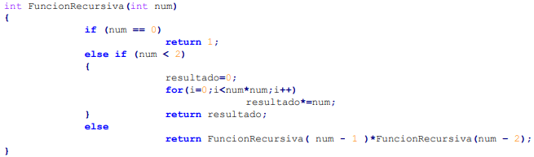

Análisis: Contando retornos e iteraciones:

$$T\left(0\right)=1 \\ T\left(1\right)=2 \\ T\left(2\right)=5 \\ Y, en general: \\ T\left(n\right)=T\left(n-1\right)+T\left(n-2\right)+1 \\ Despejando, obtenemos: \\ T\left(n\right)-T\left(n-1\right)-T\left(n-2\right)=1 \\ Recurrencia NO homogénea por el 1 \\ Teniendo p\left(n\right)=1; b=1 ∴d=0 \\ Sustituyendo x^{k} con k=2, se tiene: \\ \left(x^{2}-x-1\right)\left(x-1\right)=0 \\ Obteniendo las raíces del polinomio: \\ r1=\frac{1+\sqrt{5}}{2} \\ r2=\frac{1-\sqrt{5}}{2} \\ r3=1 \\ No hay raíces repetidas así que se aplica el Caso 1, quedando así: \\ T\left(n\right)=C_{1}{\left(\frac{1+\sqrt{5}}{2}\right)}^{n}+ C_{2}{\left(\frac{1-\sqrt{5}}{2}\right)}^{n}+C_{3} \\ Encontrando las constantes C_{1}, C_{2} y C_{3} con las condiciones iniciales, tenemos que: \\ C_{1}=2.6180, C_{2}=0.38, C_{3}=-2 \\ Teniendo, finalmente:T\left(n\right)=2.6180{\left(\frac{1+\sqrt{5}}{2}\right)}^{n}+ 0.38{\left(\frac{1-\sqrt{5}}{2}\right)}^{n}-2 \\ T\left(n\right)=O(∅^{n})$$

**2. Calcular la complejidad de la implementación recursiva del producto.**

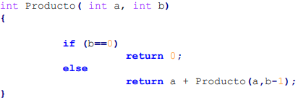

Contando comparaciones, aritméticas y retornos:

Condiciones Iniciales:

T (0) = 2

T (1) = 4

Análisis:

$$T\left(n\right)=2+T\left(n-1\right) \\ Despejando \\ T\left(n\right)-T\left(n-1\right)=2 \\ Es una recurrencia lineal no-homogénea, con: \\ p\left(n\right)=2 ∴b=1 , d=0 \\ Sustituyendo T\left(n\right)=x^{k} con k=1 y la reducción de la recurrencia no homogénea: \\ \left(x-1\right)\left(x-1\right)=0 \\ Teniendo las siguientes raíces: \\ r1=1, r2=1 \\ Raíces iguales, con lo que se aplica el Caso 2: \\ T\left(n\right)=C_{1}+C_{2}n \\ Encontrando las constantes con las condiciones iniciales: \\ T\left(n\right)=2+2n=O(n)$$

**3. Calcular el costo de un recorrido in-orden en un árbol binario completamente lleno.**

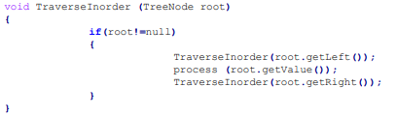

Considerando comparaciones y retornos:

T (0) = 1

T (1) = 3

Análisis:

$$T\left(n\right)=T\left(\frac{n}{2}\right)+1+T\left(\frac{n}{2}\right)=2T\left(\frac{n}{2}\right)+1 \\ Así, se puede aplicar el Teorema Maestro, con f\left(n\right)=1, a=2, b=2 \\ Se puede aplicar el Caso 1 del Teorema Maestro, puesto que: \\ f\left(n\right)=θ\left(n^{\log_{2}^{2-E}}\right) con E=1→θ\left(n^{0}\right)→θ\left(1\right) \\ ∴ \\ T\left(n\right)=θ(n)$$

**4.-Calcular la cota de complejidad del algoritmo de búsqueda ternaria.**

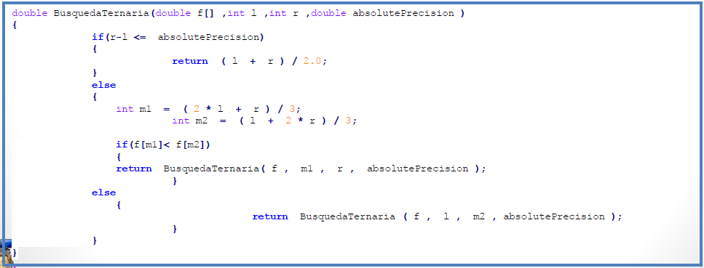

T(n) = 1 + T($\frac{n}{3}$)

*Reordenando términos

T($\frac{n}{3}$) + 1 -> O(c)

*a=1,b=3…Con el teorema maestro

nlog31 -> O(c)

(nlog31lgn)=(lgn)

**5. Calcula la cota de complejidad del algoritmo de ordenamiento Quicksort**

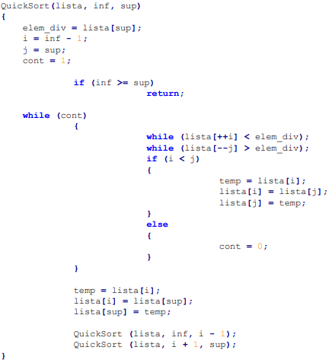

T(n) = 2T($\frac{n}{2}$) + n

*Reordenando términos

2T($\frac{n}{2}$) + n -> O(n)

a=2 , b=2 Con el teorema maestro

nlog22 -> O(n)

(nlog22log(n))=(nlog(n))

**6. Resolver las siguientes ecuaciones y dar su orden de complejidad:**

𝑇𝑛=3(𝑛–1)+4𝑇(𝑛–2)⇒𝑛>1; 𝑇(0)=0;𝑇(1)=1.

T(n) = 3T(n-1) +4T(n-2)

*Reordenando términos

T(n) – 3T(n-1) – 4T(n-2) = 0

*Obtenemos la ecuación característica

(x -4)(x+1)

*por lo tanto

R1 = 4 C14n + C2(-1)2

R2 = -1 Si T(0)=0 y T(1)=1 C1=1/5 y C2=-1/5

T(n)= (1/5)4n –(1/5)(-1)2 -> O(4n)

𝑇𝑛=3(𝑛–1)+4𝑇(𝑛–2)+(𝑛+5)2⇒𝑛>1; 𝑇0=5,𝑇(1)=27

T(n) = 3T(n–1)+4T(n–2)+(n+5)2n

Reordenando términos

T(n) – 3T(n–1)- 4T(n–2)=(n+5)2n

b=2, d=1…Obtenemos la ecuación característica

(x -4)(x+1)(x-2)2

por lo tanto

R1 = 4 C14n + C2(-1)2 + C32n + C4n22

R2 = -1

R3 = 2

R3 = 2 Si C4!=0

T(n)= C14n + C2(-1)2 + C32n + C4n22 -> O(n2n)

(𝑛)−2𝑇(𝑛−1)=3𝑛⇒𝑛≥2; 𝑇(0)=0,𝑇(1)=1

T(n) – 2T(n–1)=3n

b=3,d=0 Obtenemos la ecuación característica

(x -3)(x-2)

*por lo tanto

R1 = 3 C13n + C22n

R2 = 2 Si T(0)=0 y T(1)=1 C1=1 y C2=-1

T(n)= C13n + C222 -> O(3n)

**7. Calcula la cota de complejidad que tendrían los algoritmos con los siguientes modelos recurrentes:**

𝑇𝑛=3𝑇+4𝑇+2𝑛2+𝑛

T(n) = n +3 T($\frac{n}{3}$)

Reordenando términos

3T($\frac{n}{3}$) + n -> O(n)

a=3,b=3…Con el teorema maestro

nlog33 -> O(n)

(nlog33lgn)=(nlogn)

T(n) = n2 + 4T()

*Reordenando términos

4T() + n2 -> O(n2)

*a=4,b=2…Con el teorema maestro

nlog24 -> O(n2)

(nlog24lgn)=(n2logn)

𝑇𝑛=(𝑛–1)+𝑇(𝑛–2)+𝑇 $(\frac{n}{2})$ 𝑠𝑖 𝑛>1; 𝑇(0)=1,𝑇(1)=1

T(n) = T(n-1) + T(n-2)

*Reordenando términos

T(n) – T(n-1)- T(n-2) = 0

*b=1,d=0…Obtenemos la ecuación característica

(x2 – x -1)

*por lo tanto

R1 = C12 + C22

R2 = Si C1!=0 o C2!=0

2 -> (cn)

T(n) = T()

*Reordenando términos

T($\frac{n}{2}$) + 0 -> O(c)

*a=1,b=2…Con el teorema maestro

nlog21 -> O(c)

(nlog21lgn)=(lgn)

𝑇𝑛=𝑇 $(\frac{n}{2})$ +2𝑇 $(\frac{n}{4})$ +2

T(n) = T($\frac{n}{2}$) + 0

*Reordenando términos

T($\frac{n}{2}$) + 0 -> O(c)

*a=1,b=2…Con el teorema maestro

nlog21 -> O(c)

(nlog21lgn)=(lgn)

T(n) = 2 + 2T($\frac{n}{4}$)

*Reordenando términos

2T($\frac{n}{4}$) + 2 -> O(c)

*a=2,b=4…Con el teorema maestro

nlog42- -> O(nlog42)

(nlog42)

𝑇𝑛=2𝑇 +4𝑇 +10𝑛2+5𝑛

T(n) = 5n + 4T($\frac{n}{4}$)

*Reordenando términos

4T($\frac{n}{4}$) + 5n -> O(n)

*a=4,b=4…Con el teorema maestro

nlog44 -> O(n)

(nlog44lgn)=(nlgn)

T(n) = 10n2 + 2T()

*Reordenando términos

2T() + n2 -> O(n2)

*a=2,b=2…Con el teorema maestro

nlog22+ -> O(n2)

(n2)